Resumen de Política 1
EMPAQUETADO NEUTRO:
¿Qué es y por qué es necesario?
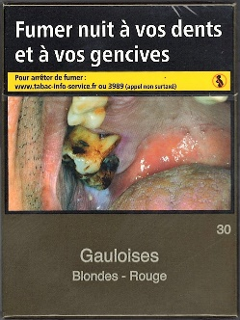
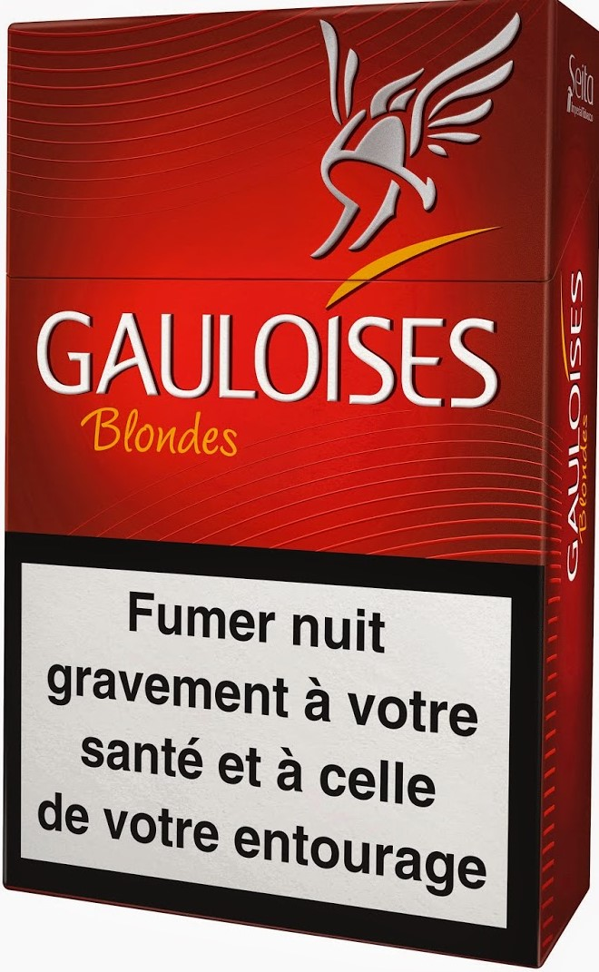
¿Qué es el empaquetado neutro de tabaco?
El empaquetado neutro de tabaco es una política de sentido común que elimina las características promocionales, de marketing y publicitarias de los paquetes de tabaco, pero deja las advertencias sanitarias, los timbres fiscales y otras características requeridas por el gobierno. La mayoría de los gobiernos han aumentado el tamaño de las advertencias sanitarias al mismo tiempo que introducen el empaquetado neutro. Los principales elementos de una política de empaquetado neutro de tabaco son:
- El paquete debe tener un color uniforme, neutro y poco atractivo, normalmente un tono marrón o verde mate;
Ejemplos de paquetes de cigarrillos Gauloises en Francia antes y después del empaquetado neutro.
- Todos los paquetes tienen que tener una forma, tamaño y textura estándar, y estar hechos de cartón;
- No pueden aparecer marcas, logos ni otros elementos promocionales en el empaquetado ni en los cigarrillos individuales;
- La marca y el nombre del producto pueden aparecer en cada paquete, así como la cantidad de producto en el paquete y los detalles de contacto del fabricante, pero en un tamaño, color y tipo de letra estándar.
- Continúan igual las advertencias de salud, timbres fiscales y otros requisitos del gobierno.
¿Neutro o estandarizado?
El término más comúnmente utilizado para la política es “empaquetado neutro”: este es el término utilizado por Australia, Francia y la OMS. Pero debido a que los paquetes mantienen las advertencias sanitarias, no son literalmente “neutros”, y la industria ha tratado de generar confusión sobre esto. En el Reino Unido e Irlanda, el término utilizado es “empaquetado estandarizado”. En otros lugares los gobiernos lo han llamado también "empaquetado genérico". Todos estos son términos diferentes para la misma política.
AUSTRALIA “ESTÁ ADQUIRIENDO NUESTRA VALLA PUBLICITARIA”
Counsel for Japan Tobacco International en la objeción legal al empaquetado neutro en
el Tribunal Supremo
de Australia.
¿Por qué es necesaria?
El empaquetado de los productos puede actuar como una forma de promoción, marketing y publicidad. Esto es aún más cierto en el caso del tabaco porque, en los países donde se restringe la publicidad, el paquete se convierte en el principal medio de promoción del tabaco. Además, el tabaco es un “producto insignia” que las personas llevan consigo y exhiben cada vez que sacan el paquete. Los estilos de colores brillantes y atractivos distraen la atención de las advertencias sanitarias y sirven para crear percepciones erróneas sobre lo peligroso y adictivo que es el tabaco.
¿Cómo funcionará el empaquetado neutro?
El empaquetado neutro ayuda a cambiar actitudes y comportamientos ante el tabaco y reduce la demanda general de tabaco. Es probable que tenga un impacto mayor en la población joven. El empaquetado neutro logrará:
- reducir el atractivo y la capacidad de captación de los productos de tabaco para los consumidores;
- aumentar la visibilidad y efectividad de las advertencias sanitarias en el empaquetado de los productos de tabaco; y
- reducir la capacidad del empaquetado de los productos de tabaco de confundir a los consumidores sobre los efectos perjudiciales de fumar o usar productos de tabaco
“Nuestro vehículo de comunicación final con el fumador es el paquete en sí. En ausencia de cualquier otro mensaje de marketing, nuestro empaquetado…es el único comunicador de nuestra esencia de marca. Dicho de otra manera, cuando no tienes nada más, nuestro empaquetado es nuestro marketing”.
Cita de un ejecutivo de BAT
¿Qué países tienen ya empaquetado neutro?
Australia fue el primero en introducir la política en 2012. Desde entonces, Francia y el Reino Unido también la han puesto en vigor con plena implementación.
Irlanda, Hungría, Noruega, Eslovenia y Nueva Zelanda han adoptado también leyes de empaquetado neutro que deberían ser implementadas durante 2017 y 2018.
Hasta noviembre de 2017, otros gobiernos de varios países habían presentado la legislación ante el Parlamento o estaban seriamente considerando la política, entre ellos Canadá, Bélgica, Uruguay, Tailandia, Sudáfrica, Chile, Singapur, y Sri Lanka.

¿Funciona? ¿Qué dice la evidencia científica?
Sí. Se han realizado cinco exámenes sistemáticos internacionales de evidencia científica que consideraron todos los estudios de investigación revisados por expertos de todo el mundo sobre el impacto del empaquetado neutro en las conductas y actitudes ante el tabaquismo. Todos concluyeron que la política sería efectiva para contribuir a sus objetivos.
En Australia, los datos de más de cinco años tras la aplicación de la política muestran continuas disminuciones significativas en las tasas de tabaquismo. La revisión posterior a la aplicación del gobierno concluyó que una caída de 0,55 puntos porcentuales podría atribuirse al empaquetado genérico (equivalente a 118.000 fumadores menos en tres años), y que la política estaba empezando a lograr sus objetivos.
La industria del tabaco se ha negado a publicar ninguna investigación interna propia sobre los impactos del empaquetado neutro. Los estudios en los que confían las empresas tabacaleras para oponerse al empaquetado neutro casi nunca son revisados por expertos, no son verificables y tampoco ignoran ni rechazan airosamente la evidencia global que respalda que la política es efectiva.

¿Es legal?
Sí. Las directrices de aplicación de los artículos 11 y 13 del Convenio Marco para el Control del Tabaco (CMCT), uno de los tratados internacionales más ampliamente ratificados en el mundo, recomienda el empaquetado neutro.
La industria del tabaco intenta argumentar que el empaquetado neutro incumple los acuerdos de la Organización Mundial del Comercio (OMC), las leyes de propiedad intelectual y las constituciones nacionales. Estos argumentos han sido consistentemente rechazados por cortes y tribunales nacionales e internacionales.
La industria tabacalera ha presentado impugnaciones legales a la legislación de empaquetado genérico en Australia, el Reino Unido, Francia, Noruega e Irlanda. Todas estas demandas legales han sido desestimadas o rechazadas. Philip Morris también intentó presentar un reclamo de arbitraje de inversión internacional contra Australia, que el tribunal desestimó por constituir un “abuso de derechos”.

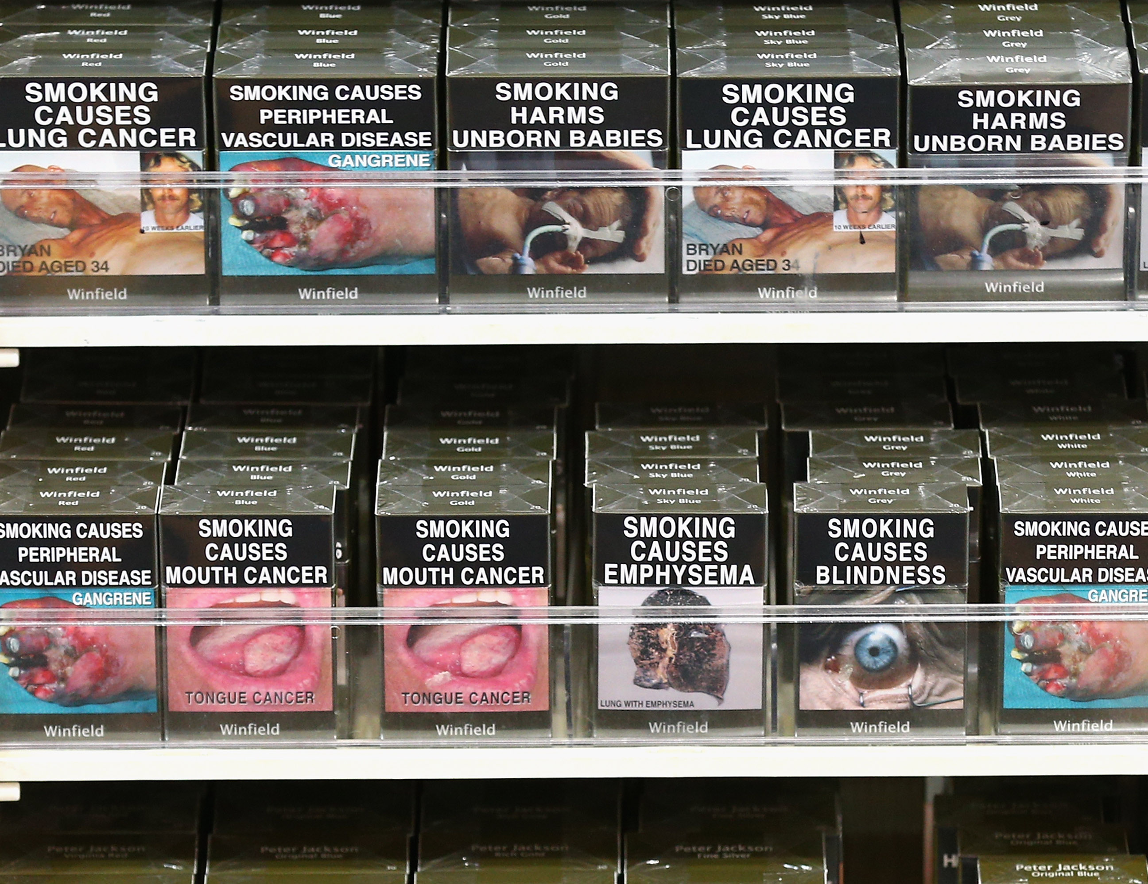
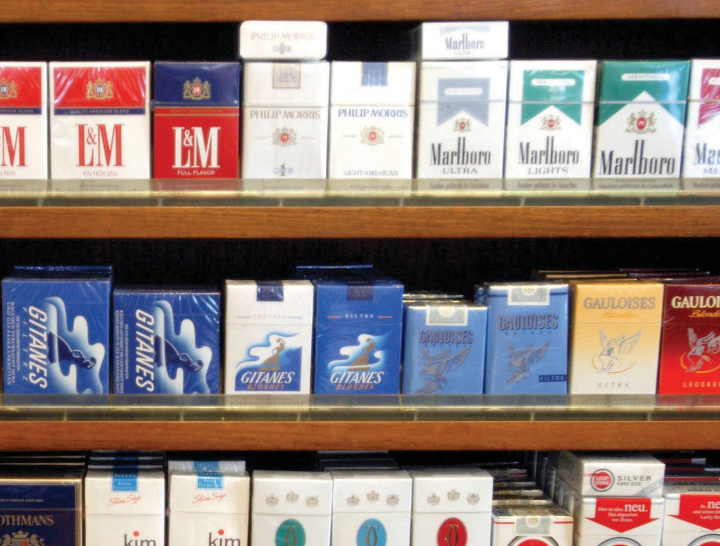

M. Wakefield et al. The cigarette pack as image: new evidence from tobacco industry documents. Tobacco Control. 11(suppl.1):i73−i80, 2002. Disponible en: http://tobaccocontrol.bmj.com/content/11/suppl_1/i73.full.
Una lista actualizada de países que adoptan la legislación o están considerando la política está disponible en: http://global.tobaccofreekids.org/files/pdfs/en/standardized_packaging_developments_en.pdf.
The Cancer Council Victoria (Australia 2011) está disponible en: http://www.cancervic.org.au/plainfacts/plainfacts-evidence; el Examen Stirling (Reino Unido 2012 y actualizado en 2013) está disponible en: http://phrc.lshtm.ac.uk/project_2011-2016_006.html; el Examen Chantler (Reino Unido 2014) está disponible en: http://www.kcl.ac.uk/health/10035-TSO-2901853-Chantler-Review-ACCESSIBLE.PDF; y el Examen Hammond (Irlanda 2014) está disponible en: http://health.gov.ie/blog/publications/standardised-packaging-d-hammond/; el Examen Cochrane (2017) está disponible en http://onlinelibrary.wiley.com/doi/10.1002/14651858.CD011244.pub2/abstract.
La Revisión post-aplicación del gobierno de Australia se publicó en febrero de 2016 y concluyó que el empaquetado neutro había tenido un impacto positivo. Disponible (en inglés) en: https://ris.govspace.gov.au/2016/02/26/tobacco-plain-packaging/.
Véase http://www.ft.com/cms/s/0/6248cfee-11e3-11e6-91da-096d89bd2173.html#axzz48RqRYYOE.
El juez en el caso del Tribunal Supremo del Reino Unido destacó que la industria tabacalera no había hecho pública ninguna de sus propias investigaciones y datos, y criticó duramente a los expertos en los que confiaba la industria tabacalera. Véase nota 8 para referencia de caso.
Véase http://www.who.int/fctc/guidelines/adopted/guidel_2011/en/.
i) R (British American Tobacco & Ors) v. Secretary of State for Health [2016] EWHC 1169 (Admin) ii) JT International SA v. The Commonwealth of Australia [2012] HCA 43, Tribunal Supremo de Australia, sentencia 15 de agosto de 2012, Reasons 5 de octubre de 2012 iii) CE, 23 de diciembre de 2016, société JT International SA, Société d'exploitation industrielle des tabacs et des allumettes, société Philip Morris France SA et autres iv) JTI v. Minister for Health, Ireland and the Attorney General is 2015/2530P.
Philip Morris Asia Limited v. The Commonwealth of Australia. PCA Case No. 2012-12.

